
Partner søges

Vi har kunder der gerne vil satse på CoBranding sammen
med et andet kendt brand i en helt anden branche.

En frøpose hængende på produktet, delt ud som give away, ilagt et
tidsskrift, en avis, uddelt på en udstilling, messe eller ved en
konference osv. osv.

Der er mange fordele: ● dit budskab kommer ud til mange tusinde mennesker
● to stærke brand vil ”løfte” hinanden op
● budskabet står i flotte farver og bliver gemt og opfattet som en gave
● to annoncører kan nøjes med halv pris (dit budget rækker længere)
● der er to om at finansiere distributionen
● du kan også vælge at sponsorere den ene side til en organisation med et
velgørende formål eller en miljøsag

Mulighederne er mange – lad os komme med nogle eksempler, nogle cases fra andre lande. Vi har nogle interesserede kunder der venter på den rigtige ”partner”. Vi formidler gerne diskret, uforbindende og fortroligt. Du er velkommen til at melde dig i kredsen af interesserede.

Må vi have lov til at præsentere konceptet?
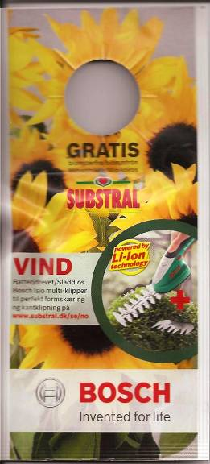
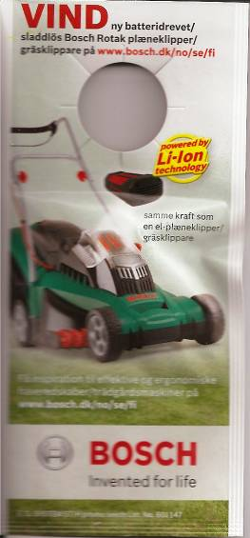
Vi glæder os til at høre fra dig.

Eksempel på
CoBranding
BOSCH/SUBSTRAL

inklusiv en konkurrence fra
begge brands
med effektmåling på internet

CoBranding – 13 02 07


promo seeds scandinavia
www.promosseds.dk - www.promoseeds.se - www.promoseeds.fi
Tlf.: +45 36 72 37 47 - +46 (08)-708 00 80 - + 358 (0)96842 5770
for growing business info@promoseeds.dk - info@promoseeds.se - info@promoseeds.fi

